- {0><}73{>INTRODUCTION TO WORKING AT HEIGHTS - GENERAL<0}
{0><}61{>Falling from a height remains one of the major causes of serious work accidents.<0} {0><}0{>This risk can only be reduced by following proper procedures, using appropriate work tools and with the correct use of personal protection equipment.<0}

- {0><}100{> EXPLANATION & RISKS<0}
- {0><}79{>Definition of working at height:<0}  - {0><}0{>working with a standing height > 2.5 m above the ground (or lower if local regulations are stricter)<0}  - {0><}0{>working at < 4 meters from a roof edge<0}  - {0><}0{>working lower than 2.5 meters above the ground, but where one can fall on protruding parts, into water or onto traffic<0}  - {0><}0{>sites at steep angles, near cliffs or deep excavation pits<0}  - {0><}0{>height concepts:<0}  {0><}0{>* Falling or standing height = height difference between the floor and foot of the person working at height<0}  {0><}0{>* working height = height at which people work or the height at which their hands are located<0}  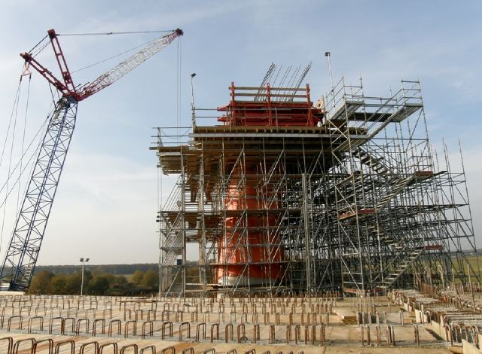  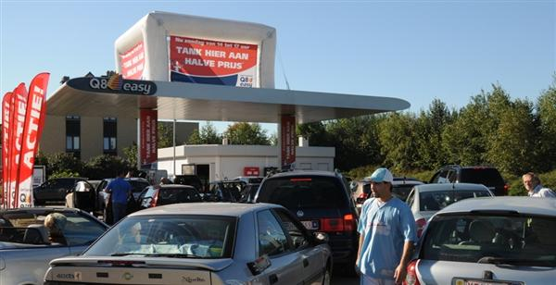 | {0><}100{>Examples:<0}  {0> <}0{>painting storage tanks at fuel depots<0}  {0> <}0{>maintenance of gutters and canopies at service stations<0}  {0> <}64{>installation/replacement of light fixtures at heights<0}  {0> <}73{>installation of monitoring cameras<0}  {0> <}0{>branding of and marketing campaigns on filling stations<0}  {0> <}0{>work and inspections on tank roofs<0}  {0> <}0{>marketing actions on awnings and roofs of filling stations<0}
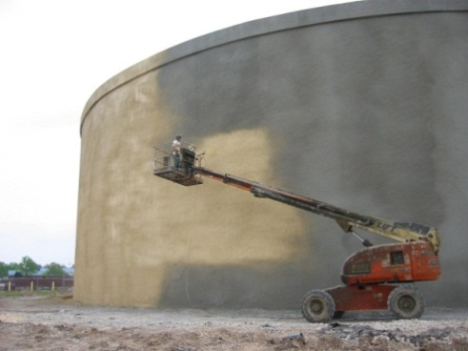
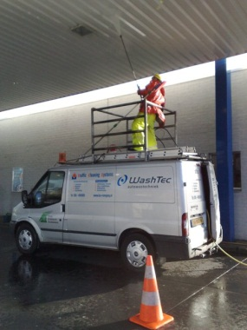
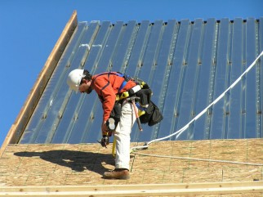

- {0><}64{>The following risks are present:<0}
- {0><}0{>people falling (balance lost, stumbling, slipping, ...)<0}
- {0><}73{>falling objects<0}
- {0><}0{>collapse of equipment used to bridge a height<0}
{0><}0{>(caused by unstable or uneven surfaces, collisions, ...)<0}
- {0><}68{>contact with live parts - electrical risk<0}

- {0><}100{>SAFETY REQUIREMENTS<0}
{0><}101{>ALWAYS REQUIRED !!!<0}
{0><}100{>CHECK<0}
- {0><}0{>EVALUATE THE RISKS WITH A RISK ASSESSMENT AND EVALUATION ON THE FOLLOWING ISSUES:<0}
- {0><}0{>nature of the workplace (place, machinery, equipment, materials, environment, ...)<0}
- {0><}0{>source of the danger (working at height, falling from height, proximity of a cliff or water, other works in the vicinity, ...)<0}
- {0><}60{>nature of the work (assignment, duration and standing time, frequency, position, power exertion, performance, scope, ...)<0}
- {0><}0{>workers (skill, experience, age, physical fitness, vertigo, ...)<0}
- {0><}0{>CHOOSE THE LEAST DANGEROUS WORKING TOOL<0}
{0><}0{>The potential fall height must be reduced by all possible means.<0}
{0><}0{>Collective fall protection enjoys preference over personal equipment.<0}
- {0><}100{>DEMARCATION & SIGNILISATION<0}
{0><}0{>Appropriate signs and fencing must be placed in and on the areas where people may fall.<0}
{0><}0{>Zones with falling objects may only be accessed by authorised employees with appropriate protection.<0}
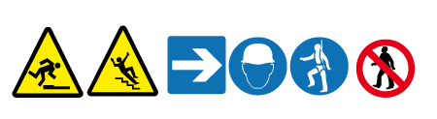

{0><}100{>ALWAYS REQUIRED !!!<0}
{0><}100{>CHECK<0}
- {0><}97{>WORK TOOLS & EQUIPMENT FOR WORKING AT HEIGHT<0}
- {0><}81{>always in a good condition<0}
- {0><}0{>always inspect visually BEFORE use<0}
- {0><}0{>periodically tested and inspected<0}
- {0><}0{>fitted with the correct labels, pictograms and information<0}
- {0><}88{>valid work permit<0}
- {0><}0{>FOR REQUIREMENTS WITH SPECIFIC SITUATIONS, SEE ALSO:<0}
- {0><}98{>Ladders:<0}
→{0> <}73{>Task Safety Requirements – Ladders<0}
- {0><}98{>Mobile elevated work platforms:<0}
→{0> <}73{>Task Safety Requirements – Mobile<0}
{0><}77{>Elevated Work Platforms<0}
- {0><}99{>Scaffolding:<0}
→{0> <}73{>Task Safety Requirements – Scaffolding<0}
- {0><}0{>Roof work:<0}
→{0> <}70{>Task Safety Requirements – Roof Work<0}

Kuwait Petroleum North West Europe

DOCUMENT TITLE: TSR - Working at height - General

DOCUMENT NUMBER: KPNWE.WI.11.HSCO.043

REVIEW NUMBER: 0

EFFECTIVE DATE: 01 Dec 2017

NEXT REVIEW DATE: 01 Dec 2020
..

CONFIDENTIALITY:
The information contained in this document is confidential to Kuwait Petroleum International Ltd. Copyright © Kuwait Petroleum International Ltd. Copying of this document in any format is not permitted without written permission from the management of Kuwait Petroleum International Ltd.

This document is reviewed and approved according to the released online Document Approval Flow

Prepared by: | Operational Assistant | An Cornelis
Reviewed by: | Operational Assistant | An Cornelis
Approved by: | HSSE Manager | Gerardus Johannes Marinus Timmers

*Access rights: Generally Accessible

Reviews Summary

Review date | Review reference | Review details | Review version
2017-12-01 |  |  | 0

